高熵中心材料測試服務設備說明表

儀器名稱 | 中文： 高功率3D電弧及離子複合多層濺鍍系統
 | 英文： High power 3D arc and ion composite multilayer sputtering system |  |  |  |  |  | 簡稱
廠牌 | 亮傑科技有限公司 |  |  |  |  |  | 國別 | 中華民國
型號 | AS602 |  |  | 放置地點 |  |  | 清華實驗室327室
主要附件 | 公轉、自轉之旋轉載台、DC Sputter、HiPIMS、電弧鍍膜系統
重要規格 | - 溫度範圍：RT~400 °C  - 3吋Sputter靶功率：30~300 W  - 6吋Arc 靶電流：50~100 A  - 偏壓：0~700 V  - 工作氣壓：5~30 mTorr  - 氣體流率：3~100 SCCM
儀器性能 | - 具有三種鍍膜方式DC Sputter、HiPIMS、電弧鍍膜系統
服務項目 | - 以DC控制系統鍍膜  - 以HiPIMS控制系統鍍膜  - 以電弧控制系統鍍膜
試片規格 | - 平板、棒狀物、管狀物之表面鍍膜，高度為60mm以下。
收費方式 | 項 目 學研單位 業 界  開機費 6,000元/件 8,000元/件  儀器使用費 18,000元/件 24,000元/件  備註：  - 儀器使用費以8小時計算，若大於8小時，則每小時加收1,000元(不足1小時以1小時計)。  - 若靶材在鍍製階段即斷裂，表示靶材本身有問題，收費不變。  - 測試服務不包含樣品加工及處理。
設備照片 | 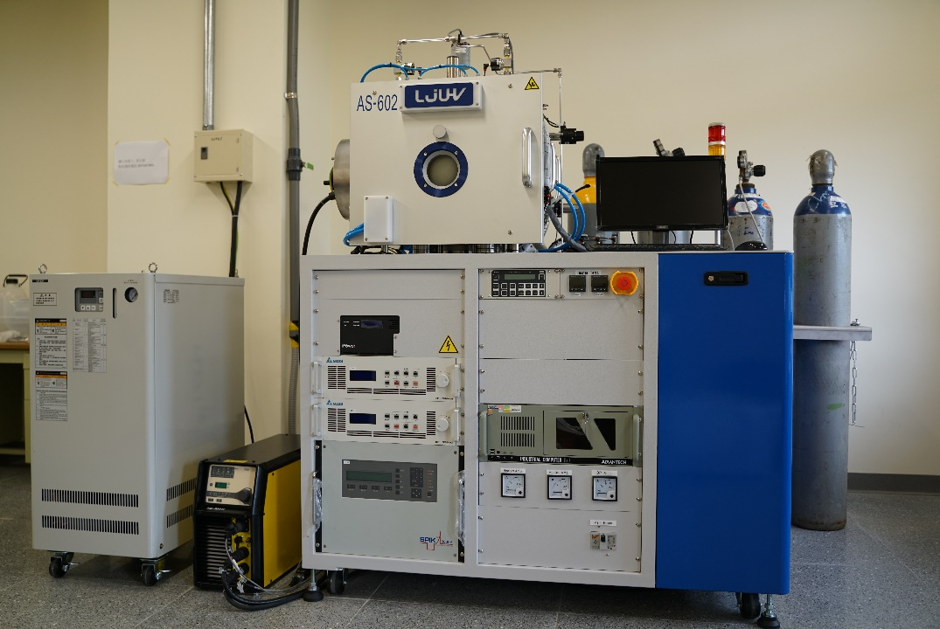
指導教授 | 林樹均教授 | TEL | (03)5715131#42620 |  | E-MAIL | sjlin@mx.nthu.edu.tw
管理人員 | 李京穎 | TEL | (03)5715131#42621 |  | E-MAIL | richard850418@gmail.com
委測需求 | 請與管理人員接洽及預約

